# États-Unis

## Evasion à San Francisco

### Séjour

## Programme

#### 1ER JOUR - FRANCE / SAN FRANCISCO

Rendez-vous des participants à l’aéroport de votre ville de départ.

Décollage à destination de San Francisco sur vols réguliers. Repas et services à bord.

Arrivée à San Francisco, la "City by the Bay", construite à la pointe d'une péninsule qui ferme la baie de San Francisco face au Pacifique.

Accueil par votre guide francophone après le passage des douanes et transfert vers votre hôtel.

Installation dans vos chambres à l’hôtel LA QUINTA INN SAN FRANCISCO AIRPORT NORTH (ou similaire) situé à proximité de l’aéroport. Nuit à l’hôtel.

La Quinta Inn & Suites San Francisco Airport North propose gratuitement une connexion Wi-Fi et un service de transfert pour l'aéroport international de San Francisco et de là, le BART (type RER) vous permettra de rejoindre la ville.

L’hôtel dispose de grandes chambres toutes climatisées et dotées d'une télévision par câble à écran plat, d’une cafetière et de matériel de repassage.

Une piscine extérieure ouverte en saison et un bain à remous sont à votre disposition. Vous pourrez également faire de l'exercice dans le centre de remise en forme de l'hôtel.

#### 2EME JOUR - SAN FRANCISCO

Petit déjeuner continental.

Journée et repas libres. L’hôtel dispose d’une navette gratuite pour relier l’aéroport puis transfert direct (BART) en train pour le centre-ville.

Nuit à l’hôtel.

#### 3EME JOUR - SAN FRANCISCO

Petit déjeuner continental.

Journée et repas libres. L’hôtel dispose d’une navette gratuite pour relier l’aéroport puis transfert direct (BART) en train pour le centre-ville.

Nuit à l’hôtel.

#### 4EME JOUR - SAN FRANCISCO / FRANCE

Petit déjeuner continental.

Journée et repas libres.

En fonction de votre horaire de vol, transfert à l´aéroport international de San Francisco. Assistance aux formalités d´enregistrement puis décollage à destination France sur vols réguliers.

Repas et nuit à bord.

#### 5EME JOUR - FRANCE

Petit déjeuner à bord.

Arrivée en France dans la journée.

## Hébergement.

Hôtel de 1ère catégorie situé à proximité de l’aéroport (selon disponibilité) tel que le Quinta Inn San Francisco Airport North (ou similaire)

## Formalités.

Administratives Ressortissants français : passeport biométrique en cours de validité + autorisation électronique de voyage ESTA ($14 / personne à ce jour). Sanitaires Pas de vaccination obligatoire à ce jour. Monnaie Le dollar américain est la monnaie locale (USD). 1 € = 1.14 USD au 01/05/2019 Décalage horaire : -9 heures. Quand il est midi en France, il est 3h sur la côte ouest des Etats-Unis. Certains états, notamment l’Arizona, ne passent pas à l’heure d’été. Il peut donc y avoir, l’été, une heure de décalage entre l’Arizona et l’Utah. Voltage : 110 volts – se munir de prises à fiches plates

## Transport.

Nous travaillons avec différentes compagnies régulières pour nos voyages aux Etats-Unis, telles que : Air France / KLM / United Airlines / American Airlines / Delta / Lufthansa... via une escale de Paris ou 2 escales de province. Les compagnies sont données à titre indicatif. Concernant les départs de province, des pré & post acheminements peuvent avoir lieu et s'effectuer en avion ou en train si l'itinéraire passe par Paris. Important : Si votre itinéraire de vol comprend une escales aux USA ou Canada vous devez impérativement obtenir et vous munir de L’ESTA ( USA ) ou AVE ( Canada ). Les démarches et coûts sont à la charge du client.

## Inclus dans le prix.

Périodes de réalisation (*hors Vacances Scolaires & évènements spéciaux (nous consulter) - **10 chambres minimum) : Janvier / Février / Mars / Novembre 2021 Tarif par personne base chambre double au départ de Paris, Lyon, Nice, Toulouse, Marseille, Nantes et Bordeaux. Le transport aérien France / San Francisco / France sur vols réguliers via une escale européenne ou américaine (selon disponibilité), Les taxes internationales d’aéroports : 300 € à ce jour (19/05/2020) et susceptibles de modifications, Le transfert aéroport/hôtel le jour 1 avec accueil et assistance au check-in à l‘hôtel, Le transfert hôtel/aéroport le jour du départ avec assistance, Hôtel de 1ère catégorie situé à proximité de l’aéroport (selon disponibilité), 3 petits déjeuners continentaux. Le service et les taxes locales,

## Non inclus dans le prix.

Les assurances, Le port des bagages, Les extras et dépenses personnelles, Les pourboires aux guides ($4) et aux chauffeurs ($3) par jour et par personne, Le carnet de voyages ainsi que la réunion pré voyage, De gratuité, L’ESTA à $14 / personne à ce jour et à faire individuellement sur le site : https://esta.cbp.dhs.gov/esta/ REDUCTION TRIPLE : $35 / PERSONNE (CHAMBRES AVEC DEUX LITS DOUBLES) REDUCTION QUAD : $50 / PERSONNE (CHAMBRES AVEC DEUX LITS DOUBLES) ATTENTION LE NOMBRE DE CHAMBRES AVEC DEUX LITS EST LIMITE A 5. SUPPLEMENT AU DEPART DE BALE, ZURICH, FRANCFORT ET GENEVE : A PARTIR DE 35 € / PERSONNE SUPPLEMENT AU DEPART DES AUTRES VILLES DE PROVINCE SUR VOLS AIR FRANCE : A PARTIR DE 40 € / PERSONNE SELON VILLE ET DATE DE DEPART. SUPPLEMENT ESTIME POUR UN HOTEL CENTRE-VILLE (TYPE EMBASSY OU SAM WONG) : A PARTIR DE $35/PERSONNE/NUIT EN BASE DOUBLE/SINGLE. San Francisco est aujourd’hui une destination phare du tourisme d’affaire (séminaires et congrès professionnels). Les tarifs des hôtels augmentent de façon vertigineuse pendant ces périodes. Voir tableau plus bas des dates à éviter pour 2021.

## Photos

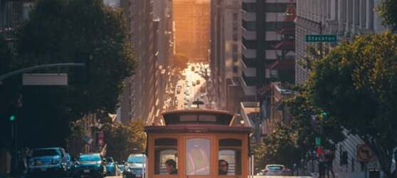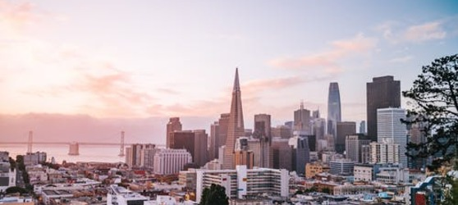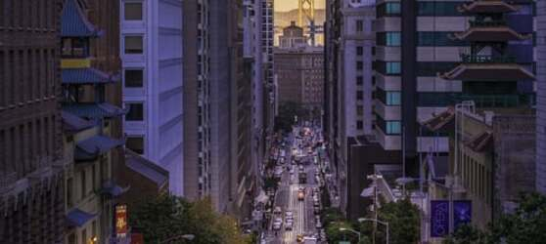

## Tarifs

|  |  |  |
| --- | --- | --- |
| **Date de départ** | **Date de retour en France** | **Prix minimum en € / pers.** |